**陕西历史博物馆**

陕西历史博物馆是中国第一座大型现代化[国家一级博物馆](https://baike.sogou.com/lemma/ShowInnerLink.htm?lemmaId=2551352&ss_c=ssc.citiao.link" \t "https://baike.sogou.com/_blank)，首批中国AAAA级旅游景点，位于[陕西省西安市](https://baike.sogou.com/lemma/ShowInnerLink.htm?lemmaId=117854&ss_c=ssc.citiao.link" \t "https://baike.sogou.com/_blank)雁塔区。

该博物馆是中央地方共建国家级重点博物馆，被评选入“中国20世纪建筑遗产”。馆藏文物居[中国博物馆](https://baike.sogou.com/lemma/ShowInnerLink.htm?lemmaId=1882244&ss_c=ssc.citiao.link" \t "https://baike.sogou.com/_blank)前列，上起远古人类初始阶段使用的简单石器，下至1840年前社会生活中的各类器物。

陕西历史博物馆是一座综合性历史类博物馆。开馆以来，举办了各种形式的陈列展览，从多角度、多侧面向广大观众揭示历史文物的丰富文化内涵，展现华夏民族博大精深的文明成就。

馆区占地65000平方米，建筑面积55，600平方米。文物库区面积8000平方米，展厅面积11600多平方米，展线总长2300米。整个陈列分为序言厅、基本陈列、专题展览、临时展览和已开辟为国际画廊的中央大厅等几个部分。

陕西历史博物馆基本陈列《[陕西古代文明](https://baike.sogou.com/lemma/ShowInnerLink.htm?lemmaId=75778841&ss_c=ssc.citiao.link" \t "https://baike.sogou.com/_blank)》，于2008年3月正式开放，以历史进程为线索，选取各时代的典型文物进行组合陈列，来揭示陕西地区古代社会文明发展状况。该陈列展厅面积4600平方米，共三个展室，分为七个部分（史前、周、秦、汉、[魏晋南北朝](https://baike.sogou.com/lemma/ShowInnerLink.htm?lemmaId=5958399&ss_c=ssc.citiao.link" \t "https://baike.sogou.com/_blank)、隋唐、宋元明清），精选的2000余件珍贵文物包括：反映古代先民生活情景和艺术追求的丰富多姿的彩陶器皿，反映周人兴起与鼎盛的青铜器，反映秦扫六合统一天下气势的[青铜剑](https://baike.sogou.com/lemma/ShowInnerLink.htm?lemmaId=62251&ss_c=ssc.citiao.link" \t "https://baike.sogou.com/_blank)、经机、兵马等，以及显示秦汉奋发崛起精神的钢建筑构件、大型瓦当，还有反映封建盛世繁荣景象的精美的唐代金银器和[唐三彩](https://baike.sogou.com/lemma/ShowInnerLink.htm?lemmaId=8037&ss_c=ssc.citiao.link" \t "https://baike.sogou.com/_blank)等，并配以遗址模型、图表、照片等辅助展品。系统地展现了自115万年前至1840年陕西地区的古代历史。由于中国古代社会周、秦、汉、隋、唐几个盛期都是在陕西地区建都，所以该陈列以这几个时期为重点，既突出反映了陕西地区古代灿烂的文化，也反映了这几个时期中国社会经济文化发展的最高水平。

作为综合性[历史博物馆](https://baike.sogou.com/lemma/ShowInnerLink.htm?lemmaId=2110925&ss_c=ssc.citiao.link" \t "https://baike.sogou.com/_blank)，陕西历史博物馆的陈列主要分为基本陈列、专题陈列、临时陈列三部分。基本陈列为陕西古代史陈列。它以时代为序，将陕西古代史分为史前、周、秦、汉、魏晋南北朝、隋唐、宋元明清7个部分，用约2000件文物形象、系统地展现了陕西自[旧石器时代](https://baike.sogou.com/lemma/ShowInnerLink.htm?lemmaId=162519&ss_c=ssc.citiao.link" \t "https://baike.sogou.com/_blank)早期的[蓝田人](https://baike.sogou.com/lemma/ShowInnerLink.htm?lemmaId=58647&ss_c=ssc.citiao.link" \t "https://baike.sogou.com/_blank)至鸦片战争一百多万年的发展过程。

专题陈列是学术性、专业性较强并围绕着某一主题而举办的不定期展览。

临时陈列是基本陈列和专题陈列的补充，具有周期短、内容丰富、常看常新的特点，同时它又是一个文化交流场所、博物馆面对社会的文化窗口。

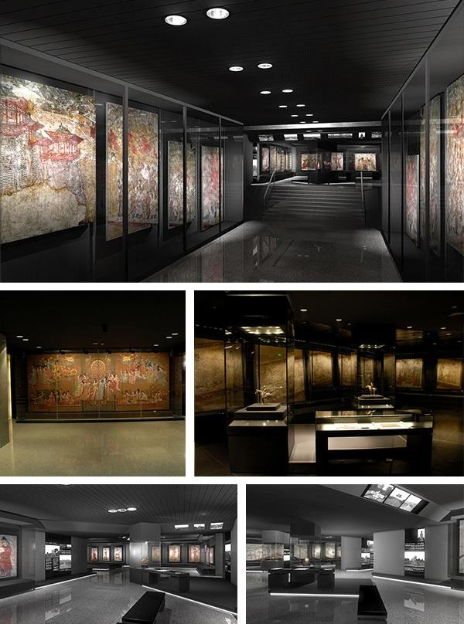 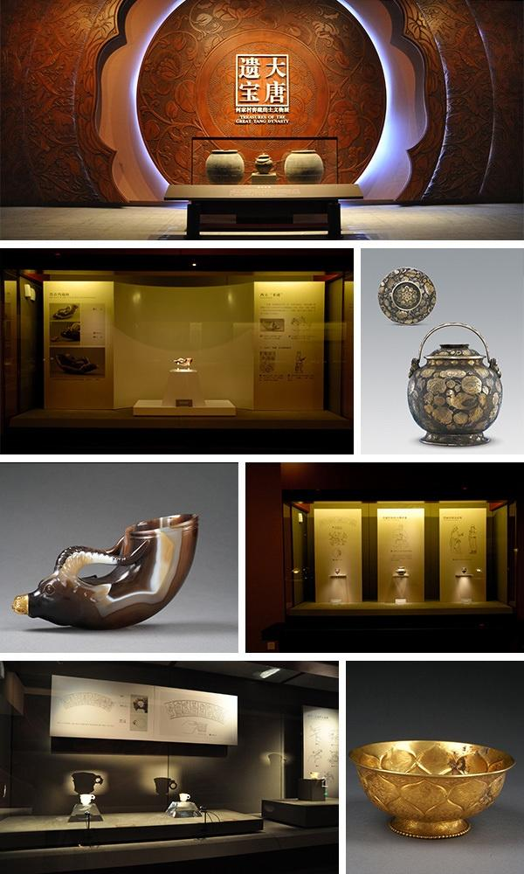

镇馆之宝——镶金兽首玛瑙杯

